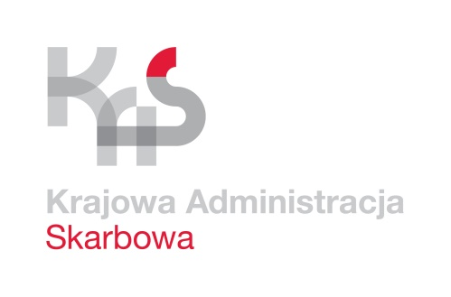

Zatwierdzam

wz. Dyrektora

Izby Administracji Skarbowej w Gdańsku

**Wioleta Gawlińska**

Zastępca Dyrektora

/podpisano kwalifikowanym podpisem elektronicznym/

...........................

**ZMIANA**

**REGULAMINU ORGANIZACYJNEGO**

**URZĘDU SKARBOWEGO W PUCKU**

**Styczeń 2023 roku**

ZMIANA REGULAMINU ORGANIZACYJNEGO

**URZĘDU SKARBOWEGO W PUCKU**

**§ 1.**

W regulaminie organizacyjnym Urzędu Skarbowego w Pucku stanowiącym załącznik do zarządzenia nr 138/2022 Dyrektora Izby Administracji z dnia 22 grudnia 2022 r.   
w sprawie nadania regulaminu organizacyjnego Urzędowi Skarbowemu w Pucku   
wprowadza się następujące zmiany:

1. w § 7 w ust. 2 pkt 4 otrzymuje brzmienie:

**„4) Pion Kontroli i Orzecznictwa SZNKP**

1. Pierwszy Dział Czynności Analitycznych i Sprawdzających, **SKA-1**
2. Drugi Referat Czynności Analitycznych i Sprawdzających, **SKA-2**
3. Referat Identyfikacji i Rejestracji Podatkowej, **SKI**
4. Dział Postępowania Podatkowego i Kontroli Podatkowej **SPO”**